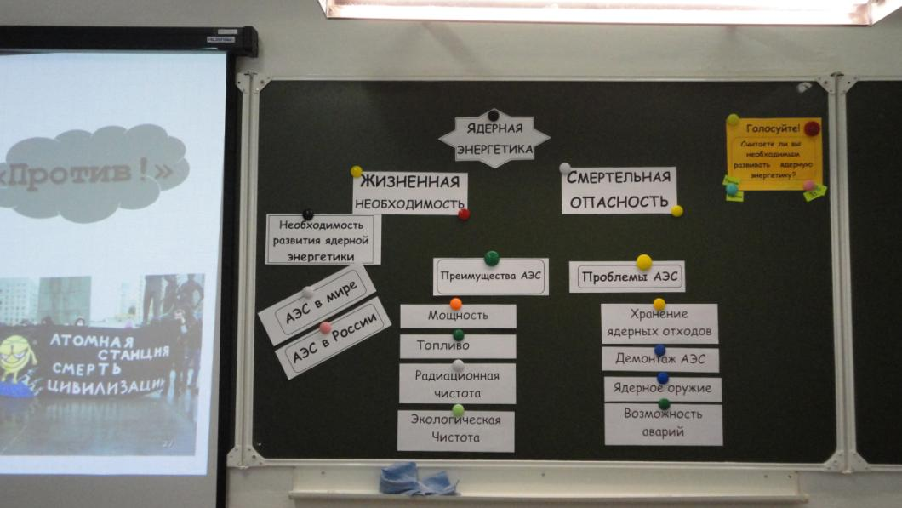

СМЕРТЕЛЬНАЯ ОПАСНОСТЬ

ЖИЗНЕННАЯ НЕОБХОДИМОСТЬ

ЯДЕРНАЯ
ЭНЕРГЕТИКА
АЭС в мире
АЭС в России

Необходимость развития ядерной энергетики

Преимущества АЭС

Проблемы АЭС

Топливо
Экологическая
чистота
Радиационная чистота

Мощность
Ядерное оружие

Хранение
ядерных отходов
Демонтаж АЭС

Возможность аварий

